السلسلة 02: الدوال الرياضية و الإحصائية

التمرين01:
معدل البطالة | السنة
20,3 | 1991
23,8 | 1992
23,2 | 1993
24,4 | 1994
28,1 | 1995
27,98 | 1996
27,96 | 1997
28,02 | 1998
29,2 | 1999
29,8 | 2000
27,3 | 2001
 | 2002
23,7 | 2003
17,7 | 2004
15,3 | 2005
12,3 | 2006
13,8 | 2007
11,3 | 2008
10,2 | 2009
10 | 2010
10 | 2011
11 | 2012
9,8 | 2013
10,6 | 2014
11,2 | 2015
10,5 | 2016
11,7 | 2017
11,7 | 2018
11,4 | 2019
11,1 | 2020
- أدخل الدالة ln على معدل البطالة
- قم بإدخال الدالة جذر على معدل البطالة
- قم بوضع الدالة مربع على معدل البطالة
- جد أعلى قيمة و أدنى قيمة

تمرين 02:
تطور حصة الفرد من الناتج المحلي الخام (الدولار الأمريكي | تطور الناتج المحلي الخام (مليار دولار أمريكي) | السنة
5551,274 | 225,296 | 1990
5754,222 | 222,593 | 1991
5923,787 | 226,599 | 1992
6087,345 | 221,841 | 1993
6319,561 | 219,844 | 1994
6574,889 | 228,198 | 1995
6863,374 | 237,554 | 1996
7157,187 | 240,167 | 1997
7295,844 | 252,416 | 1998
7553,77 | 260,493 | 1999
8005,865 | 270,392 | 2000
8281,627 | 278,504 | 2001
8572,175 | 294,1 | 2002
8940,768 | 315,275 | 2003
9545,392 | 328,832 | 2004
10158,806 | 348,233 | 2005
10984,97 | 354,153 | 2006
11748,047 | 366,194 | 2007
12289,028 | 374,983 | 2008
12258,249 | 380,983 | 2009
12902,765 | 394,698 | 2010
13587,67 | 406,144 | 2011
14130,556 | 419,953 | 2012
14650,993 | 431,712 | 2013
15029,76 | 448,117 | 2014
15176,614 | 464,697 | 2015
15592,566 | 479,568 | 2016
16262,673 | 485,802 | 2017
17200,751 | 491,632 | 2018
17811,293 | 495,565 | 2019
- جد تطور عدد الأفراد في دولة الدراسة
- أرسم منحنى بياني لكل المتغيرات بدلالة الزمن
- حلل النتائج

السلسلة رقم 3: الدوال الرياضية و الإحصائية
التمرين 01.:
لدينا في كلية العلوم إقتصادية ، في قسم الإقتصاد 4 أفواج

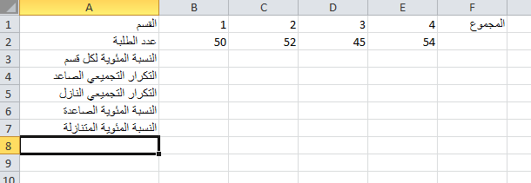

- أحسب عدد الطلبة بالَضغط على الخلية f2 وكتابة الدالة =somme(b2 :h2)
- لحساب النسبة المئوية، قم بالضغط على الخلية b3 و كتابة الدالة =b2/$f$2
ثم نقوم بالضغط علىaccueil في شريط المهام و نقوم بالضغط على pourcentage
ثم نقوم بالسحب
- لحساب التكرار التجميعي الصاعد، أولا نضغط على b4 و نكتب =b2
ثم نضغط على الخانة c2، و نكتب =b4+c2
- لحساب التكرار التجميعي النازل، أولا نضغط على الخانة b5 و نكتب =f3
ثانيا: نقوم بالضغط على c5، و نكتب =c5-b2
- نقوم بنفس المراحل لحساب النسبة المئوية الصاعدة و النازلة

التمرين 02:
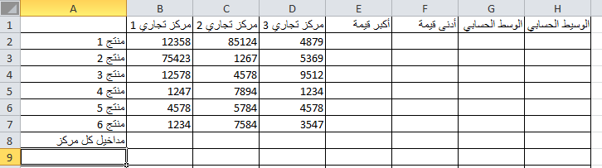

لدرى رجل أعمال 4 مراكز تجارية مقسمة عبر التراب الوطني، و يرغب المسير العام لكل المراكز أن يعرف مداخيل كل مركز و كل منتج:
- لحساب أكبر قيمة نقوم بالضغط على الخانة e2 و كتابة =max(b2 :d2)
- لحساب أدنى قيمة نقوم بالضغط على f2الخانة و كتابة=min(b2 :d2)
- لحسابالوسط الحسابي نقوم بالضغط على الخانة g2و كتابة=moyenne(b2 :d2)
- لحساب الوسيط الحسابي نقوم بالضغط على الخانة h2و كتابة=mediane(b2 :d2)
- لحساب مداخيل كل مركز نقوم بالضغط على الخانة b8 و كتابة = somm(b2 :b7)
و في كل مرة نقوم بالسحب، لإكمال الباقي أوتوماتيكيا

